1. W jaki sposób można znaleźć urządzenia w sieci.
2. Podłączyć razem na krótko przez Snizzer tak aby komunikacji była po protokole S5
3. Zrobić find devices i wszystko ma działać jak należy.
4. Dlaczego program jeden zawiesza wszystko a inny może sobie działać w nieskończoność i jest wszsytko poprawnie ?
5. Jak ustawić adres w IO mapie ?

Ustawianie parametrów

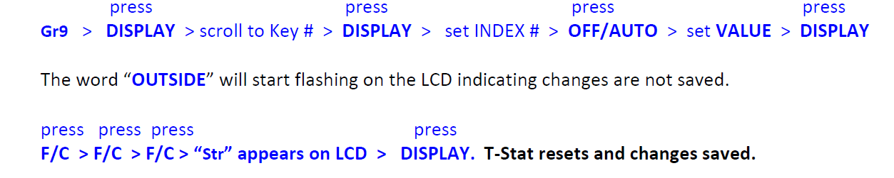

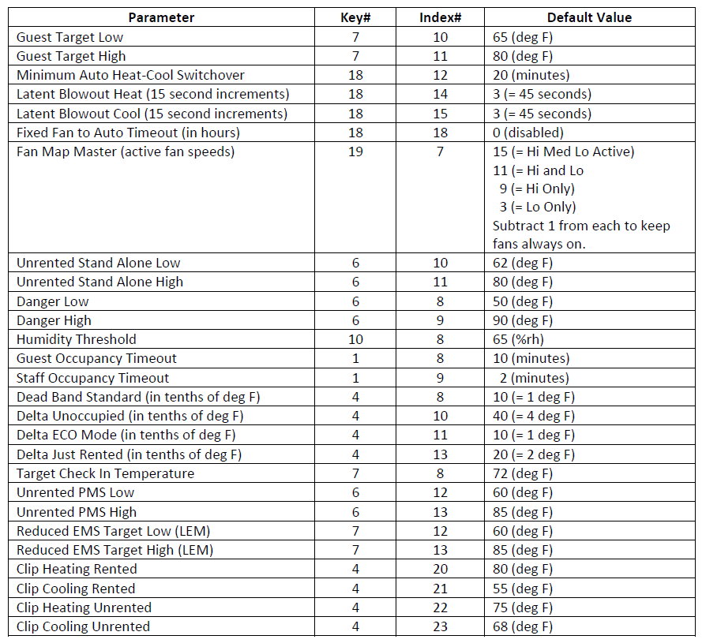

Moody nie odpowiadają SCENE ?

Jak nazwy Moodów mają się do SCENE ?

Czyli te można ustawić tak , że będą zachowywały się tak jak chcemy ?

Czy można powielić te same ustawienia ?

Print screen + drukarka

